جنگ دوم جهانی
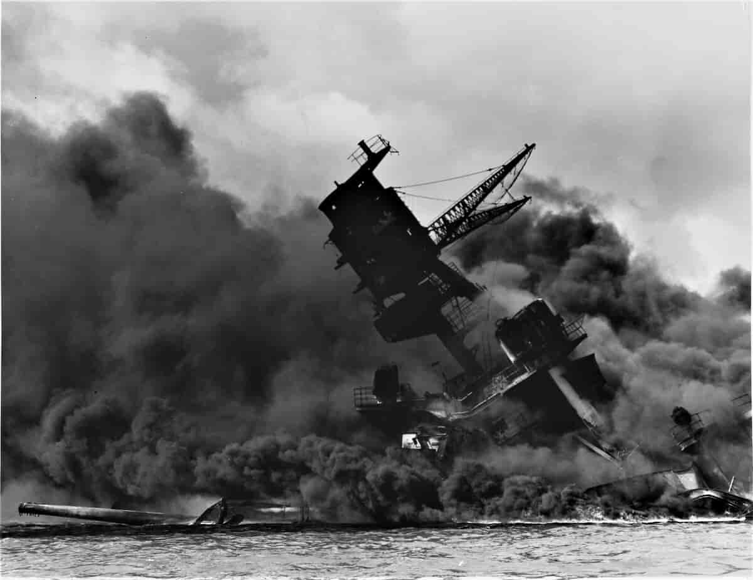
ill: Store norske leksikon ((CC BY 2.0))
جنگ دوم جهانی از سال ۱۹۳۹ تا ۱۹۴۵ ادامه داشت. درین جنگ کشورهای زیاد و مخصوصن قدرت های بزرگ جهانی دخالت داشتند. جنگ میان دو پیمان نظامی بود: متحدین و نیروهای محور.
متحدین شامل بریتانیا کبیر، فرانسه، اتحادشوروی، ایالات متحده امریکا و چین بود. این ها کشور قدرت بزرگ بودند اما کشورهای کوچک مانند ناروی، بلژیک وغیره نیز جز متحدین بودند. نیروهای باصطلاح محور در برگیرنده آلمان، ایتالیا و جاپان می شدند.
نیروهای محور | متحدین
آلمان )هیتلر(  ایتالیا )موسولینی(  جاپان )هیروهیتو( | بریتانیای کبیر )چرچیل(  فرانسه ) دوگل(  اتحاد شوروی )استالین(  ایالات متحده امریکا ) روزولت (  چین

بیشتر از ۱۰۰ ملیون سرباز درین جنگ بسیچ شده بودند. کشورهای بزرگ منابع اقتصادی، صنعتی و عملی که در دسترس داشتند درین جنگ بکار بردند. جنگ دوم جهانی جان ۸۲ ملیون انسان را گرفت. تلفات غیرنظامیان بزرگ بود و در حدود ۴۷ ملیون می رسید، بشمول ۲۰ ملیون که در اثر گرسنگی و مرض تلف شدند. تلفات نظامی در حدود ۲۵ ملیون بود .
جنگ دوم جهانی در ۱. سپمامبر ۱۹۳۹ بعد از حمله آلمان بر پولند )لهستان( آغاز شد. آلمان بتاریخ ۳. سپتامبر ۱۹۳۹ بر پولند حمله کرد و بریتانیا کبیر و فرانسه دو روز بعد از آن با آلمان اعلام جنگ کردند .
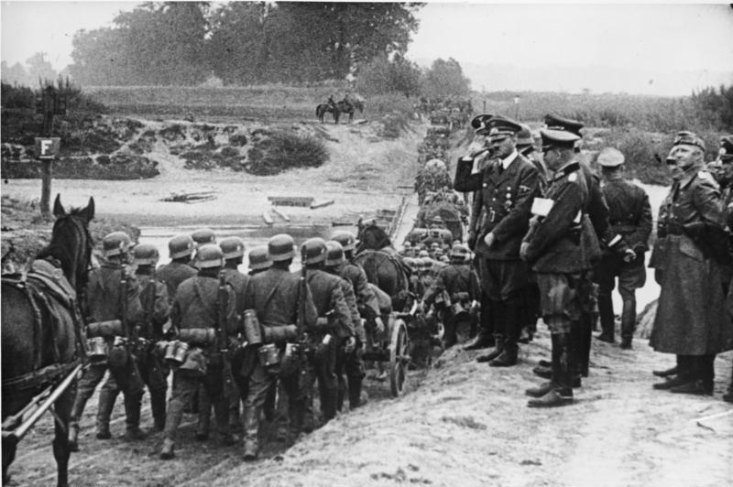
دیگر کشورهای به حمله برای ها نازی آمادگی

همچنین جنگ میان چین و جاپان نیز در جریان بود، جنگ که از ۷ جولای ۱۹۳۷ آغاز شده بود. این دو جنگ در سال ۱۹۴۱ باهم وصل شدند.ختم جنگ یک تاریخ روشن ندارد. برای بسیاری تسلیم شدن آلمان در ۸. ماه می ۱۹۴۵ پایان جنگ می باشد مگر برای دیگران قبول آتش بس جاپان در ۱۴ اگست ۱۹۴۵ پایان جنگ به شما می آید.

عوامل این جنگ
جنگ اول جهانی تغییرات زیادی را در اروپا بوجود آورد. بعد از شکست نیروهای محور که شامل کشورهای مانند اتریش – هنگری، آلمان و امپراتوری عثمانی میشد، چندین کشور جدید بوجود آمد. انقلاب و تغییر قدرت در روسیه وضعیت سیاسی جدیدی را بوجود آورد. کشورهای پیروز نظیر فرانسه، بلژیک، ایتالیا و یونان قلمرو خود را توسعه دادند .
یک ناسیونالیسم الحاقگرا و انتقامجو در یک سلسله کشورهای اروپایی سربلند نمود. این جنبش در آلمان بسیار نیرومند بود چونکه این کشور در جنگ اول جهانی هم قلمرو قابل توجه از دست داده بود و هم اقتصادش بشدت ضریه خورده بود.
آلمان جنگ را باخته بود و این کشور مکلف به پرداخت غرامت جنگی هنگفت و از دست دادن بخش از قلمرو خود شده بود. آلمان احساس حقارت میکرد و پذیرفتن شکست برایش دشوار می نمود. این کاملن طبیعی است که فکر شود که این کشور میخواست دوباره سرپا بایستد.
این جنگ برعلاوه دلائل بالا علت اقتصادی نیز داشت. اقتصاد جهانی در دهه ۳۰ در بحرانعمیق قرار داشت .بحران اقتصادی در سال ۱۹۲۹ از امریکا آغاز گردید ودر نتیجه ملیونها انسان بیکار شدند. در دهه ۳۰ در کشور های صنعتی جهانی اکثریت مردم بیکار شده بودند.
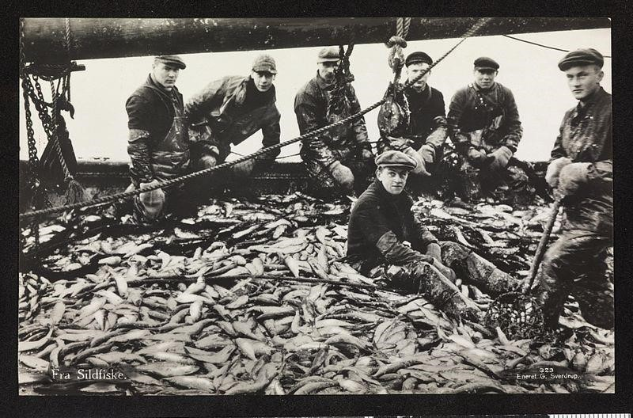
ill: Store norske leksikon (public domain)

اما بحران اقتصادی در آلمان شدیدتراز دیگر کشورها بود چونکه اولا کشور منابع عظیم اقتصادی را در جنگ اول از دست داده بود و ثانیا این کشور باید غرامت جنگی بزرگی به کشور های فاتح می پرداخت.
بعد از رویکار آمدن فاشیستها برهبری هیتلر در سال ۱۹۳۳، ایجاد صنعت نظامی بسیار مهم شد .پرداختن به صنعت نظامی برای ملیونها آلمانی شغل فراهم نمود و از همین رو نفوذ اجتماعی حزب نازیست بیشتر و بیشتر گردید.
علیرغم اینکه ایتالیا عضو متفقین بود )کشور های فاتح در جنگ اول جهانی( و این کشورقلمرو خود را توسع بخشید اما ناسیونالیستها ایتالیائی بر بریتانیا و فرانسه خشمگین بودند. آنها فکر میکردند که این کشورها وعده های خود را عملی نکرده اند .بعد ازین که جنبش فاشیستی به رهبری بینیتو موسولینی قدرت را در ایتالیا بدست گرفتند، دموکراسی از آنکشور برچیده شد و احزاب دیگر مانند سوسیالیستها و لیبرالها در معرض فشار و ستم شدید قرار گرفتند.

نازیسم
نازیسم یک ایدیولوژی نژادپرستانه بود که در دهه ۳۰ در آلمان رشد نمود. نازیستها باور داشتند که نژاد آریاپی بهترین نژاد در جهان است .
نازیستها دیگرگروپهای انسانی را انسانهای کم ارزشتر می دیدند . آنها از یهودها بیشترین نفرت را داشتند. آنها میخواستند اروپا را از وجود آنها پاکسازی کنند..
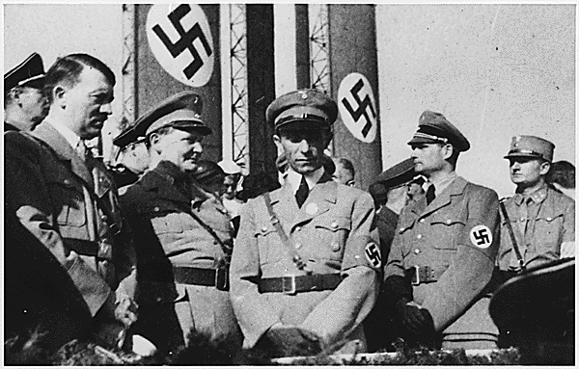
ill: National Archives (public domain)

نازیسم مقبولیت بیشتر یافتند

آلمان ابتدا به کشورهای همسایه حمله کرد
در سال ۱۹۳۸ آلمان اتریش را به جنگ تهدید کرد و رژیم نازی میخواست این کشور را به خاک خود الحاق نماید. با وجود مخالفت سایر کشورها آلمان اتریش را اشغال کرد.
بعد از اتریش نوبت چکسلواکیا بود. آلمان خواهان منطقه سودیت بود جاییکه بیشترآلمانیها در آن زندگی می کردند .
آلمان ابتدا این منطقه را به دست آورد و در سال ۱۹۳۹ بخش باقی مانده چکسلواکیا را تصرف کردند. بعد از اشغال چکسلواکیا دیگر کشور دریافتند که باید شیوه و موضع خود را در برابر آلمان را تغییر دهند .
در ماه می ۱۹۴۰ سریازان آلمانی به هالند، بلژیک و لوکزامبورگ داخل شدند و بعد از چند روز این کشورها تسلیم شدند. در جون همین سال ارتش فرانسه در اثر یک حمله قوی و سریع ارتش نازی شکست خورد .این حادثه برای بسیاری شوک بود چونکه بسیاری ارتش فرانسه را نیرومندترین قدرت اروپا فکر میکردند. بعد از تسلیم شدن فرانسه تنها بریتانیا بود که در برابر آلمان می جنگید.
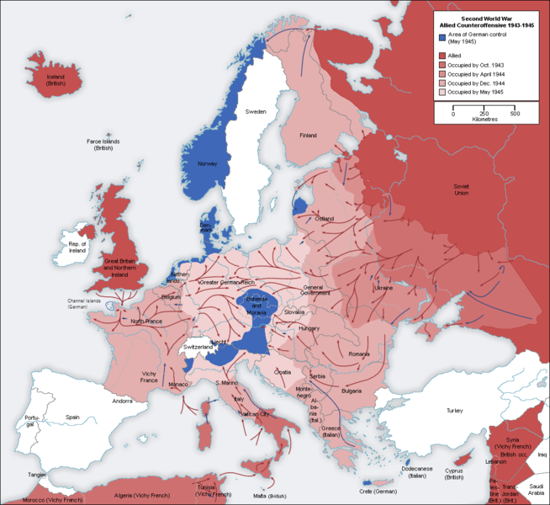
ill: Wikimedia (CC BY-SA 3.0)

جنگ در ناروی
با شروع جنگ، حکومت ناروی اعلام بیطرفی کرد. یعنی اینکه ناروی نمی خواست در جنگ شرکت نماید. اما در نهم اپریل ۱۹۴۰ قوای آلمانی بر ناروی حمله کرد. شاه هوکون و حکومت ناروی از تسلیم شدن امتناع ورزید اما بعد از دوماه آلمان ناروی را تسخیر نمود. شاه و حکومت به انگلستان رفتند و از همانجا نیروهای مقاومت را رهبری میکردند. اشغال با مقاومت مواجه شد و دو نوع مقاومت شکل گرفت، ملکی و نظامی.
مقاومت ملکی برعلیه حزب «اتحاد ملی»، سیاست و مرام نازیستی قرار داشت اما مقاومت نظامی به ایجاد یک ارتش مخفی که بتواند در زمان آزاد سازی وارد عمل گردد در جریان بود .

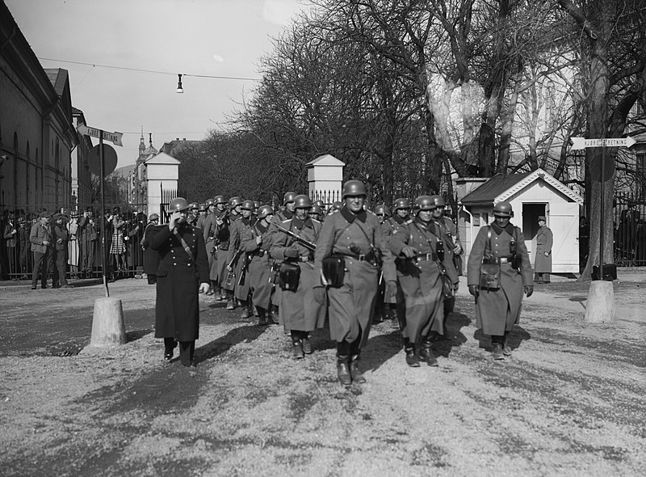
ill: Wikimedia (CC BY-SA 4.0)
در دوران اشغال ناروی توسط نازیست ها و دنباله روان محلی آنها اداره می شد. تمام احزاب سیاسی ناروی به جز حزب «اتحاد ملی» که توسط ویدکون کویسلنگ رهبری می شد، ممنوع شد. سانسور شدید اعمال گردید و نیروهای مقاومت تحت پیگرد قرار گرفتند .
آزادسازی ناروی وقتی شروع شد که نیروهای اتحاد شوروی خزان )پاییز( ۱۹۴۴ وارد شرق فینمارک گردیدند .
سربازان آلمانی فینمارک و شمال ترومس را ترک نموده و مردم ملکی بزور بطرف جنوب کوچ دادند .بخش باقیمانده کشور بطور صلح آمیز زمانی آزاد گردید که آلمانیها شب ۸ و ۹ می ۱۹۴۵ تسلیم شدند. شاه هوکوون در ۷ جون همان سال از بریتانیا کبیر به ناروی بازگشت .
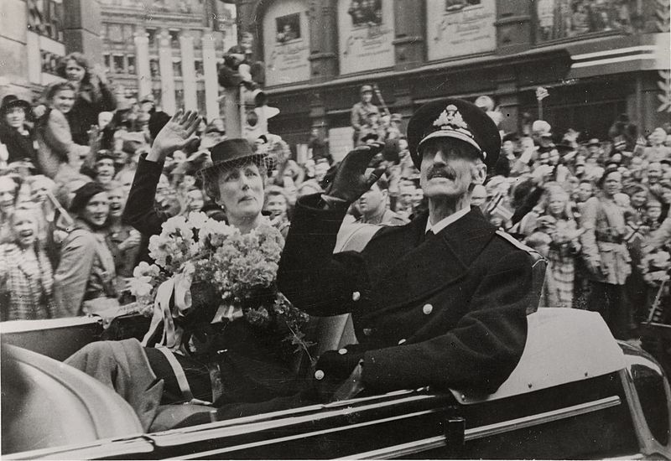
ill: Wikimedia (CC BY-SA 4.0)

چه چیزی آلمان را واداشت تا به ناروی حمله کند؟
دلایل اصلی اینها بود:
１. جنگ زمستانی میان اتحاد شوروی و فنلند بعد از آنکه آلمان پولند را اشغال نمود، توجه هر دو طرف جنگ را متوجه اسکاندیناویا نمود. آنها برای عملیات نظامی به شمال آماده شدند.

- ویدکون کواسلینگ بازی خطرناک انجام داد. دردسامبر 1939 به برلین رفت تا هیتلر را ملاقات نماید. او در سفر خود دوبار با هیتلر ملاقات نمود. او به هیتلر توضیح داد که ناروی توسط کمونیستها و یهودان اداره می شود. او گفت که می خواهد کودتا کند و به حمایت نظامی آلمان ضرورت دارد .

- مینگذاری بریتانیائی ها در سواحل ناروی مشکل آفرین شد. بریتلنیائی ها برای متوقف نمودن سنگ آهن از نارویک به آلمان بتاریخ 8. اپریل 1940 ساحل ناروی را مین گذاری نمودند. سنگ آهن که در شهر کرینا سویدن استخراج میشد، ابتدا توسط قطار به نارویک و سپس ذریعه کشتی به آلمان انتقال می یافت. انتقال سنگ آهن تا هنوزادامه دارد .مگر در 1940 انتقال سنگ آهن برای ناروی مشکلات را بوجود آورد. سنگ آهن یک کالای با ارزش برای آلمان بود چونکه آنکشور به آن در صنعت جنگی خود شدیدا نیازداشت. بریتانیائی ها علیرغم مخالفت ناروی این مسیر را مین گذاری نمودند .

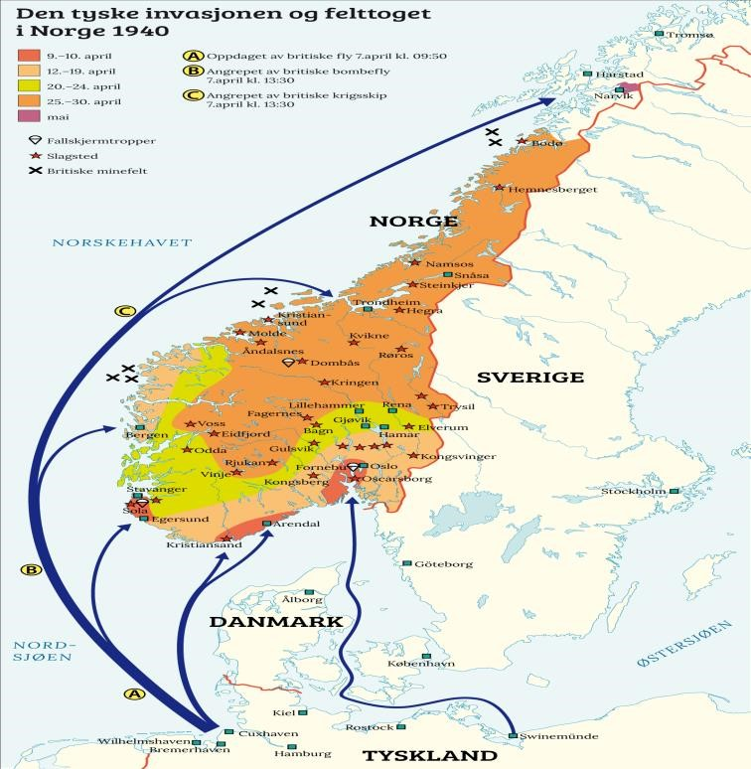
ill: Wikimedia av Artaxerxes

حمله آلمان به اتحاد شوروی
با اینکه آلمان و شوروی پیمان عدم حمله را امضا کرده بودند، آلمان به شوروی با نیروی بزرگ متشکل از 3،2 ملیون سرباز ،3350 تانک و 3000 طیاره )هواپیما( حمله کرد. این سه چهارم تمام نیروی جنگی آلمان را تشکیل می داد. ارتش شوروی آماده گی خوبی نداشت چونکه استالین به پیمان عدم حمله تمکین نموده و به هیتلر اعتماده کرده بود. او اینکار را عیلرغم اطلاعات که ازسرویسهای مخفی خود از برنامه هیتلر بدست آورده بود، انجام داد .
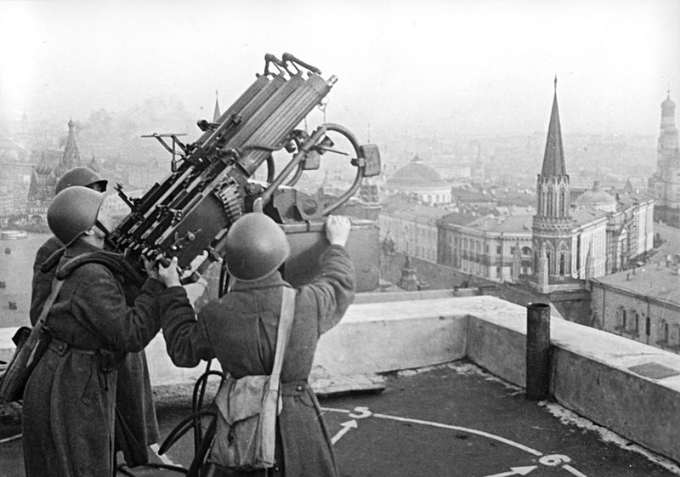
ill: Wikimedia (CC BY-SA 3.0)

در آغاز آلمانیها به پیروزی در جنگ بسیار خوش بین بودند. هیتلر گفت: «من فقط با لگد به دروازه می کوبم، پس از آن این خانه پوسیده تمامن فرو خواهد ریخت». آلمانها در آغاز ساحه وسیع را در اشغال خود در آوردند اما جنرالان آلمانی با سپری شدن هفته ها و ماهها از پیروزیهای اولیه احساس ناآرامی کردند. اتحاد شوروی کشور بزرگ با چندین ملیون سرباز بود. روس با یک فاصله زیاد عقب نشینی میکردند و دوباره به یک حمله مرگبار برمیگشتند. اولین حمله بزرگ روسها در خزان 1941 زمانیکه آلمانها در نزدیکی ماسکو رسیده بودند اتفاق افتاد. سربازان روسی خوب آموزش دیده از جبهه شرق آورده شده بودند و آنها توانستند آلمانها را با زور از حوالی ماسکو عقب رانند.
زمستان 1941/ 42 خیلی سرد بود و سربازان آلمانی برای یک جنگ زمستانی بین منفی 30 تا 40 درجه سانتی گراد آماده گی نداشتند.
در سپتامبر 1942 قوای آلمانی بر شهر استالینگراد )امروز ولگوگراد نامیده میشود( حمله کرد. روسها توانستند که با مقاومت شدید پاسخ دهند. بیشتر از 300000 سرباز آلمانی در محاصره قوای شوروی قرار گرفتند. سربازان در زمستان سخت باهم می جنگیدند، اغلب جنگ تن به تن.
سربازان آلمانی پس از ناکامی در اشغال شهر ناچار در جنوری 1943 تسلیم شدند. جنگ استالین گراد بحیث نقطه تحول در جنگ جهانی دوم به ثبت رسید .

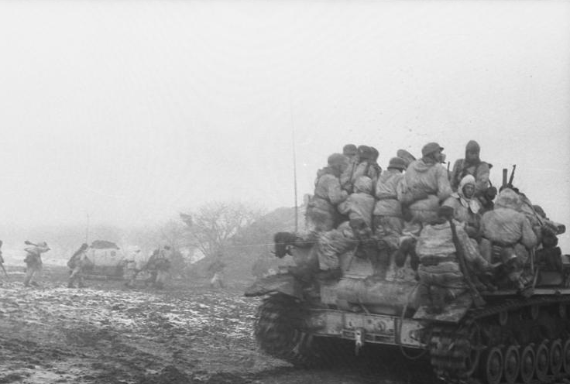
ill: Wikimedia (CC BY-SA 3.0 DE)

روز «د»: یک حمله بزرگ
در 6. جون 1944 در روز باصطلاح « د » سربازان امریکائی و بریتانیائی به ساحل نورمندی که در شمال غربی فرانسه قرار دارد، پیاده شدند .135000 سرباز بطرف ساحل نورماندی حمله کردند. حمله نورمانی یکی از بزرگترین عملیات نظامی بود که صورت می گرفت.
این نیرو از حمایت 5400 طیاره جنگی و 3000 هواپیمای بمب افگن برخوردار بود. پس از آن نیروهای متحدین بسوی پاریس و خاک آلمان پیشروی کردند .

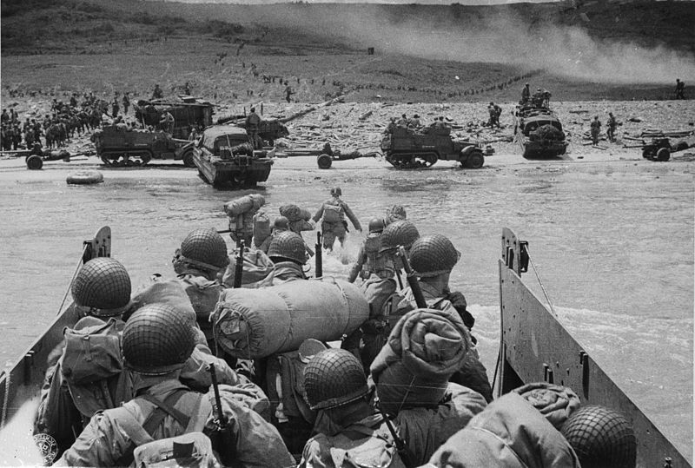
ill: Wikimedia (CC BY-SA 4.0)

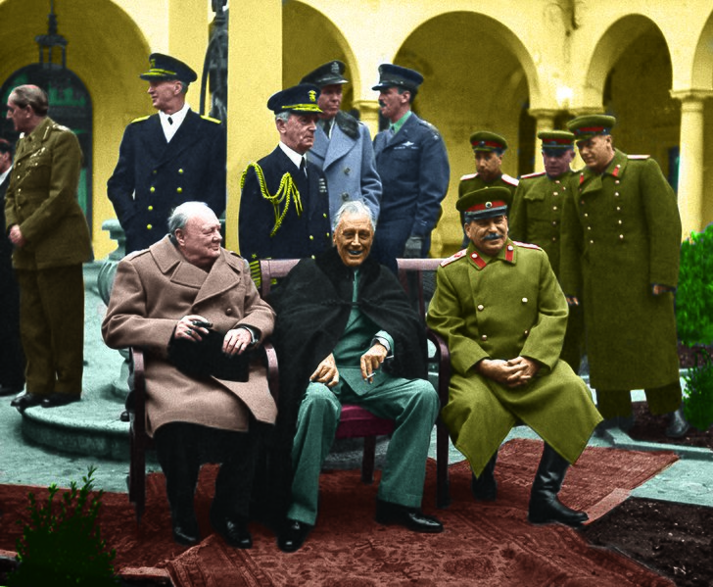
ill: Wikimedia (CC BY-SA 4.0)

بعد از حمله نورماندی آلمان از شرق و غرب تحت فشارشدید قرار گرفت. نیروهای امریکائی و بریتانیائی از غرب و سربازان اتحادشوروی از شرق. ایالات متحده و بریتانیا برتری کامل هوائی داشتند و شهرهای آلمان هرشب مورد حمله قرار می گرفت. مردم آلمان باید بهای سنگین به سیاسی نازیستی می پرداختند. هیتلر و همکاران نزدیکش خود را ذر یک پناهگاه زیرزمینی برلین محدود کرده بودند. اوزمانی دست به خودکشی زد که ارتش سرخ داشت شهر را به تسخیر خود در می آورد.

نازیسم و یهودا ن
پاکسازی یهود ها هدف اصلی نازیسم بود. از اوائل کسب قدرت حملات نازیستها بر یهودان آغاز گردید. حملات که همیشه توسعه می یافت. قبل از « راه حل نهائی»، یعنی قبل از آنکه نازیستها در سال 1942 تصمیم بگیرند که همه یهودان را از میان بردارند، نازیها قانون نورنبرگ را تصویب کردند که در نتیجه یهودان حق شهروندی را از دست دادند. همچنین ازدواج با یهودان ممنوع گردید .نازیستها « راه حل نهائی» را با ایجاد اردوگاهها مرگ عملی نمودند .
آنها اعمار این اردوگاهها را از 1942 شروع کردند ودر این اردوگاهها اطاقهای گاز وکوره های آدم سوزیساخته بودند. اوشویتس – بیکناو بزرگترین اردوگاهی بود که در پولند قرار داشت. یهودها از سراسر اروپا با قطارباری به آنجا منتقل می شدند و پس از آن کودکان، زنها و سالمندان مستقیما به اطاقهای گاز سوق می یافتند. آنها قربانیان را به بهانه حمام و دوش گرفتن فریب داده به اتاقهای گاز می فرستادند. آنها توسط گاز زیکلون ب خفه و نابود می شدند و سپس اجساد آنها در کوره های آدم سوزی انداخته می شدند.

در سال 1939 حدود 10 ملیون یهود در اروپا زندگی می کردند. بعد از شش سال تعداد یهودان زنده به 4 ملیون نفر تقلیل یافت. یعنی 60 % جمعیت یهود در اروپا توسط نازیستها به قتل رسید. درین میان نیم از کشته شدگان یهودان پولیندی بودند.
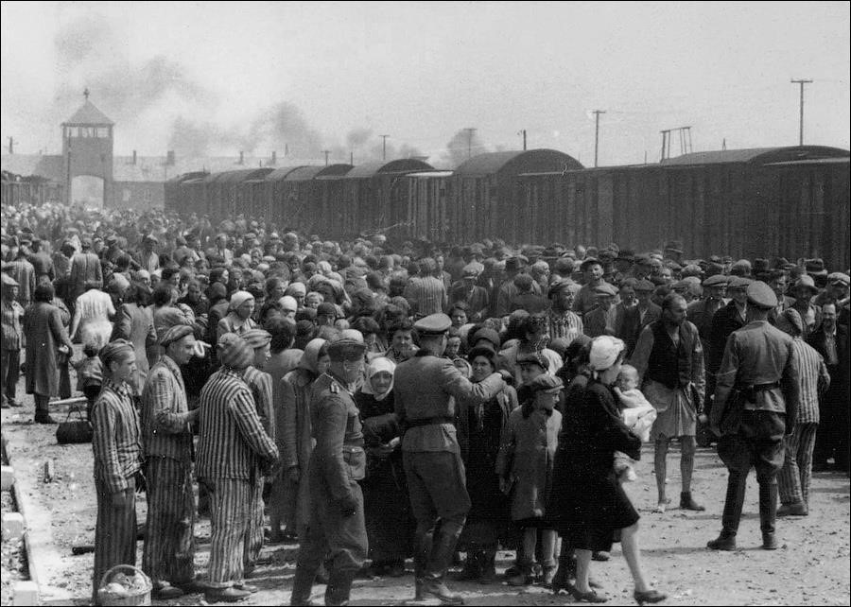
ill: store norske leksikon (public domain)

ایالات متحده بمب اتم را بر جاپان استفاده کرد
ایالات متحده موفق شد که بمب اتمی را در جریان جنگ دوم جهانی درست کند. بعد از ختم جنگ در اروپا جاپان حاضر به تسلیم شدن نبود. از آنجائیکه حمله زمینی تلفات جانی و مالی عظیم در پی داشت، رئیس جمهور امریکا ،هاری س. ترومان تصمیم گرفت که از بمب اتم استفاده کند.
اولین بمب اتم در 6 اگست 1945 در هیروشیما انداخته شد. این بمب « بچه کوچک» نام داشت و تقریبا 80000 ساکنین آنرا کشت. این بمب هزاران قربانی و مجروح بجا گذاشت. بمب دیگر که « مرد چاق» نامیده می شد بر شهر ناگاساکی انداخته شد.
جاپان سند تسلیمی را در 2. سپتامبر1945 امضا نمود و جنگ جهانی دوم پایان یافت.

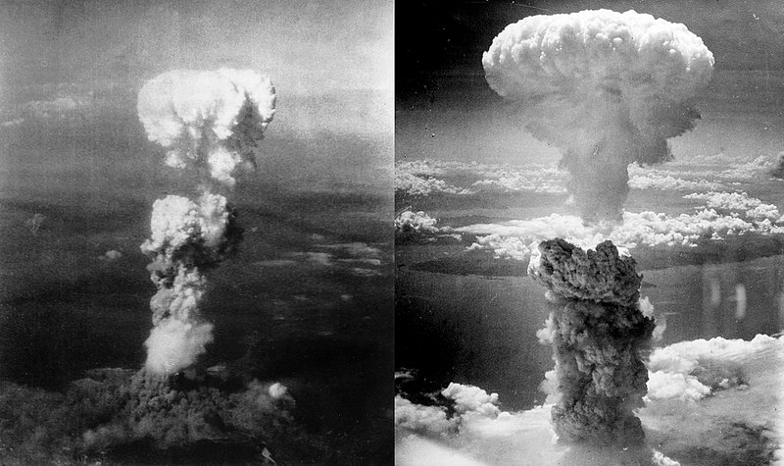
1 ill: Wikimedia (Public domain)

جنگ دوم جهانی 1939 – 1945
1939: در سپتامبر آلمان بر پولیند حمله کرد، و 3 سپتامبر بریتانیا بزرگ و فرانسه بر علیه آلمان اعلام جنگ کردند .معاهده عدم حمله میان آلمان و اتحاد شوروی.
پولند در 1939 بین هیتلر و استالین تقسیم می گردد. شوروی کشورها بالتیک )ایستلند، لاتویا و لیتوانیا( و بخش بزرگ پولیند را می گیرد.
1940: آلمان ناروی و دنمارک) 9. اپریل( و در طول سال کشورهای بندلوکس) بلژیک، هالند و لوکزامبورگ( را فتح می کند.
جنگ بریتانیای کبیر
1941: 22 جون: آلمان بر اتحاد شوروی حمله می کند ) « عملیات باذروسا»(
اتحادها: آلمان، ایتالیا و جاپان علیه اتحاد شوروی و بریتانیای کبیر
1942 – 1943: نبرد/ نبردها در استالینگراد
6 جون: روز د جنگ دو جبهه ای
1945: تسلیم شدن آلمان
6 اگست: امریکائیها یک بمب اتم را روی هیروشیما )جاپان( رها می کند
9 اگست: دومین بمب اتم روی ناگاسالی و جاپان تسلیم می شود.

منابع:
کتاب های درسی:
Underveis, ny utgave, historie 9.
Kosmos 9.
Det store norske leksikon
Pax leksikon
Wikipedia

تمرینات:
- جنگ دوم جهانی چه زمانی بود؟
- رهبر نازیستها که بود؟
- هیتلر و دیگر نازیستها در باره «نژاد اریائی» چه عقیده داشتند؟
۴. کدام کشورها عضو محور بودند و کدامها با متحدین؟
۵. چه تعداد کسان درین جنگ کشته شدند و چه تعداد آنها غیرنظامی بودند؟
۶. چه تعداد یهودا درین جنگ کشته شدند؟
۷. دلاپل اصلی جنگ چه بود؟
۸. نازیسم چیست؟
۹. چرا نازیستها در آلمان محبوبیت کسب کردند؟
۱۰. کدام کشور اولین بار توسط آلمان اشغال شد؟
۱۱. ناروی اعلام بیطرفی نمود ،بیطرفی یعنی چه؟
۱۲. چرا بریتانیاپی ها مین ها را در آب ناروی کار گذاشتند؟
۱۳. جنگ چه مدت در ناروی دوام کرد و چگونه پایان یافت؟
۱۴. شاه و حکومت کجا رفتند؟
۱۵. میان آلمان و روسیه کدامیک در آغازجنگ پیشرفت زیادی داشت؟
۱۶. کدام نبرد در جنگ دوم جهانی نقطه عطف به شمار می آید؟
۱۷. روز باصطلاح د چه بود؟
۱۸. ادولف هیتلر چگونه به حیات خود پایان داد؟
۱۹. چه زمانی و کجا اولین بم اتمی بکار گرفته شد؟
۲۰. بم ها چه نام داشتند؟
۲۱. چه وقت جنگ جهانی دوم پایان یافت؟

